首届“中科杯”全国软件设计大赛参赛作品中期报告
请于2009年8月1日前发送到大赛组委会邮箱：cscup@iscas.ac.cn，可翻页、可列附件

团队名称 | AirFly
手机号码 | 13659499671 |  | 邮箱 | sunjianjiao@gmail.com
成员信息
姓名 | 所属学校及学院 |  |  |  |  | 年级
孙建蛟 | 兰州大学信息科学与工程学院 |  |  |  |  | 2006
张岩江 | 兰州大学信息科学与工程学院 |  |  |  |  | 2006
刘泉影 | 兰州大学信息科学与工程学院 |  |  |  |  | 2006
周庆国 | 兰州大学信息科学与工程学院 |  |  |  |  | 此行列指导老师（如有）
作品基本信息
作品名称 | 基于龙芯的远程实时安全控制系统
所属主题 | □ 主题1 | □ 主题2 |  |  | □ 主题3 |  | ■ 自拟
作品介绍
采用GUI、Network、RealTimePlatform、Hardware 的四层任务模型GUI 为图形化的用户界面, Network 为网络传输,RealTimePlatform 为实时控制平台,Hardware 为硬件部分。采用实时操作系统,使用用户图形界面接收加工任务,然后通过网络发送任务到指定的实时控制平台,从而使设备均可以通过异地完整控制,智能检测补偿,和控制多台设备实时并联协作等。

采用了开源软件作为支持,并且整个处理工作基于loongson 2E 的开源操作系统和处理软件。针对技术本身,我们还设计了GUI、Network、RealTimePlatform、Hardware 的四层任务模型。实时性,并行协作和远程控制是我们关注的重点。方便灵活的进行实时控制,注重完整性,多机同时执行相同或不同任务,并且可以让设计人员远程控制,降低控制成本。成功解决以往的实时控制往往都是一台 X86 机器控制一台机器,并发控制能力差,从而造成了人力成本高等问题。同时也解决了修改设计过程烦琐,远程协作能力差等诸多不足。

因为 loongson 2E 的功耗极小,也符合了现在环保的要求。同时loongson 2E 处理器的体积小、稳定性高和性价比高等特点也可成为未来产品在市场推广上面的一个亮点,产品的一张王牌。

模型图：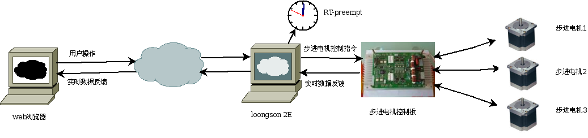

开发语言 | JSP、 C、 Shell、HTML、CSS
开发平台 | Debian GNU/Linux
主要的创新点和创意
1、采用内置国产“龙芯”处理器的“脉珑”主机，符合低功耗环保的要求。同时
处理器的体积小、稳定性高和性价比高等特点也可成为未来产品在市场推广上
面的一个亮点,产品的一张王牌。
2、采用开源的RT－preempt的linux kernel，实时控制性能较好
3、远程协作能力强，有利于提高资源利用率，降低控制成本
4、 B/S架构，使用方便，只要有控制权限通过浏览器就可以进行实时控制
5、 GUI的界面友好，并将马达运行的一些信息实时反馈到客户端，使客户能够实时的掌握设备运行状况，以便进行进一步的控制
6、 采用的都是开源软件，成本较小，有较大的实用价值
7、对3个步进电机进行控制，不仅可以作为数控机床的原型，还可以作为
机器人等的原型.....

目前开发进度
已经完成：
- 市场调研以及产品信息追踪
- 软件硬件测评
- 架构设计阶段
- 元件采购
正在开发中：
- 用户界面模块
- 设备驱动模块
- I/O 控制模块
- 解释器模块
待开发的模块：
- 网络通信模块
- 网络安全模块
- 权限控制模块

